МЕЖГОСУДАРСТВЕННЫЙ СТАНДАРТ
ВИНТЫ УСТАНОВОЧНЫЕ С КВАДРАТНОЙ ГОЛОВКОЙ
И СТУПЕНЧАТЫМ КОНЦОМ СО СФЕРОЙ КЛАССОВ
ТОЧНОСТИ АИВ ГОСТ
Конструкция и размеры 1486—84
Square-head step-point with sphere set screws.
Product grades A and B. Construction and dimensions
MKC 21.060.10
ОКП 12 8400
Дата введения 01.01.86
- Настоящий стандарт распространяется на установочные винты с номинальным диаметром резь-
бы от 8 до 20 мм.
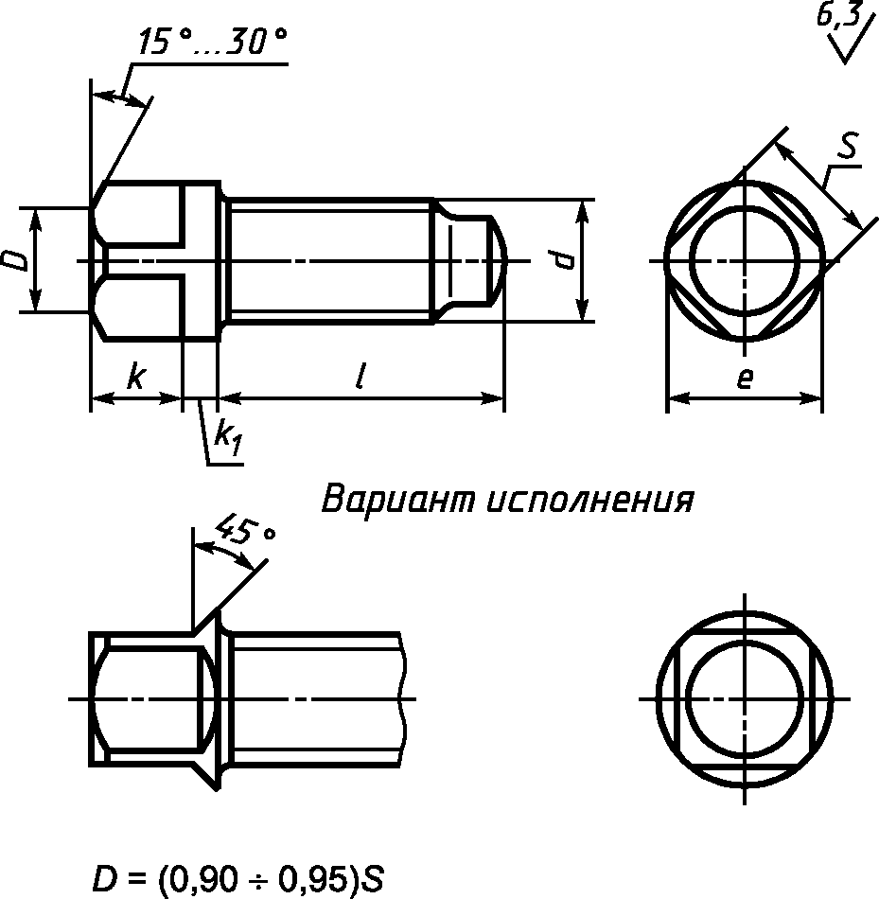
- Конструкция и размеры винтов должны соответствовать указанным на чертеже и в таблице.
Издание официальное
★
Перепечатка воспрещена
мм
Номинальный диаметр  резьбы d |  | 8 | 10 | 12 | 16 | 20
Размер под ключ S |  | 8 | 10 | 12 | 17 | 22
Высота головки к |  | 7 | 8 | 10 | 14 | 18
Диаметр описанной  окружности е |  | 10 | 13 | 16 | 22 | 28
Высота буртика к_{г} |  | 2 | 3 | 3 | 4 | 5
 | 14 |  | — | — | — | —
 | 16 |  |  | — | — | —
 | 20 |  |  | 1 |  | —
 | 25 |  |  |  |  | —
 | 30 |  |  |  |  | —
 | 35 |  |  |  |  | —
н  X | 40 |  |  | Стандартные
CQ  СЗ | 45 | — |  | ДЛИНЫ
к  К  ч. | 50 | —
tt | 55 | — | —
 | 60 | — | —
 | 65 | — | — | —
 | 70 | — | — | —
 | 75 | — | — | —
 | 80 | — | — | —
 | 90 | — | — | — | —
 | 100 | — | — | — | —

Пример условного обозначения винта класса точности В, диаметром резьбы
d = 10 мм, с полем допуска 6g, длиной / = 25 мм, класса прочности 14Н, без покрытия:
Винт B.M10-6g-25.14Н ГОСТ 1486-84
То же, класса точности А, класса прочности 45Н, из стали 40Х с химическим окисным покрыти-
ем, пропитанным маслом:
Винт А.М10-6 g-25.45H.40X.05 ГОСТ 1486-84
То же, из латуни ЛС 59—1, без покрытия:
Винт A.M10-6g-25.32 ГОСТ 1486-84
1, 2. (Измененная редакция, Изм. № 1).
- Резьба — по ГОСТ 24705, шаг резьбы — крупный. Недорез резьбы — нормальный по
ГОСТ 10549.
- Радиус под головкой — по ГОСТ 24670.
- Конец винта — ступенчатый со сферой по ГОСТ 12414.
- Допуски и методы контроля размеров, отклонений формы и расположения поверхностей — по
ГОСТ 1759.1.
- Дефекты поверхности и методы контроля — по ГОСТ 1759.2.
- Механические свойства и методы испытаний винтов: из углеродистой и легированной стали —
по ГОСТ 25556, из коррозионно-стойкой, жаропрочной, теплоустойчивой стали и из цветных сплавов
- по ГОСТ 1759.1, ГОСТ 1759.2, ГОСТ 1759.4.
(Измененная редакция, Изм. № 1).
- Винты должны изготовляться с покрытиями: цинковым хроматированным, кадмиевым хрома-
тированным, никелевым, окисным, пропитанным маслом, фосфатным, пропитанным маслом, или
без покрытия.
- Остальные технические требования — по ГОСТ 1759.0.
(Измененная редакция, Изм. № 1).
- Теоретическая масса винтов указана в приложении.
ПРИЛОЖЕНИЕ
Справочное
Теоретическая масса 1000 шт. стальных винтов, кг
Длина винта  /, мм | Номинальный диаметр резьбы d, мм
 | 8 | 10 | 12 | 16 | 20
14 | 8,57 | — | — | — | —
16 | 9,19 | 15,76 | — | — | —
20 | 10,46 | 17,89 | 27,82 | — | —
25 | 12,06 | 19,97 | 31,53 | 70,76 | —
30 | 13,73 | 22,49 | 35,15 | 77,28 | —
35 | 15,30 | 25,00 | 38,76 | 83,84 | —
40 | 15,90 | 27,52 | 42,46 | 90,58 | 166,22
45 | — | 30,07 | 46,09 | 97,15 | 176,72
50 | — | 32,55 | 49,69 | 103,85 | 187,12
55 | — | — | 53,39 | 110,55 | 197,62
60 | — | — | 57,01 | 117,05 | 208,02
65 | — | — | — | 123,95 | 218,42
70 | — | — | — | 130,55 | 228,82
75 | — | — | — | 137,15 | 239,22
80 | — | — | — | 143,85 | 249,72
90 | — | — | — | — | 270,52
100 | — | — | — | — | 291,32
Примечание. Для определения массы винтов, изготовленных из других материалов, значения
массы, указанные в таблице, должны быть умножены на коэффициент: 0,356 — для алюминиевого сплава,
0,97 — для бронзы, 1,08 — для латуни.

ПРИЛОЖЕНИЕ. (Измененная редакция, Изм. № 1).
ИНФОРМАЦИОННЫЕ ДАННЫЕ
- РАЗРАБОТАН И ВНЕСЕН Министерством станкостроительной и инструментальной промышленно-
сти СССР
РАЗРАБОТЧИКИ
В. Г. Серегин, А. М. Свиридов, Н. И. Антонова, Н. И. Денисова
- УТВЕРЖДЕН И ВВЕДЕН В ДЕЙСТВИЕ Постановлением Государственного комитета СССР по
стандартам от 08.05.84 № 1590
- ВЗАМЕН ГОСТ 1486-84
- ССЫЛОЧНЫЕ НОРМАТИВНО-ТЕХНИЧЕСКИЕ ДОКУМЕНТЫ
Обозначение НТД, на который дана ссылка
Номер пункта
ГОСТ 1759.0-87
ГОСТ 1759.1-82
ГОСТ 1759.2-82
ГОСТ 1759.4-87
ГОСТ 10549-80
ГОСТ 12414-94
ГОСТ 24670-81
ГОСТ 24705-2004
ГОСТ 25556-82
10

6, 8
7,8
8
- 5
- 3
8
- ИЗДАНИЕ с Изменением № 1, утвержденным в июле 1987 г. (ИУС 12—87)
Поправка к ГОСТ 1486—84 Винты установочные е квадратной головкой
и ступенчатым концом со сферой классов точности А и В. Конструкция и
размеры (см. сб. «Винты классов точности А и В. Технические условия»)
В каком меore | Напечатано | Должно быть
Информационные | Взамен | Взамен
данные. Пункт В | ГОСТ I486—S4 | ГОСТ 1486-75
 | (МУС № 1 2008 г.)

